职业卫生技术报告信息网上公开记录表
用人单位名称 | 黔南州荔波县广得煤业有限公司下寨煤矿
用人单位注册地址 | 贵州省黔南州荔波县茂兰镇洞湖村
联系人 | 白川、17783137033
报告名称及编号 | 黔南州荔波县广得煤业有限公司下寨煤矿工作场所职业病危害因素检测报告，报告书编号：ZJP2024-142
项目组人员 | 冯发红、陈灏、毛久海、田帅、冉茂家
现场调查人员 | 冯发红、田帅
现场调查时间 | 2024.10.21 |  | 用人单位陪同人 | 白川
采样与测量人员 | 冯发红、陈灏、毛久海、田帅
采样与测量时间 | 2024.10.22 |  | 用人单位陪同人 | 白川
现场照片(现场调查及现场采样与测量照片，含企业名称或标识的合影照片)
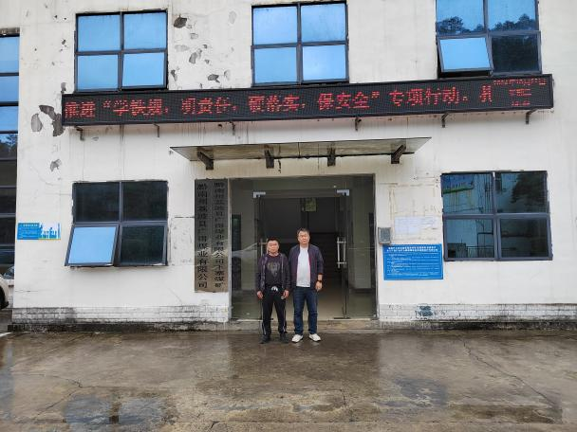  0 |  | 0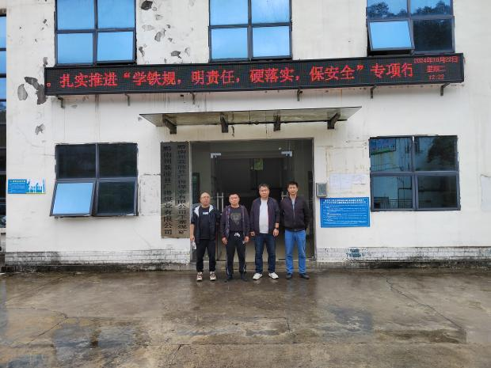
调查合影 |  | 检测合影
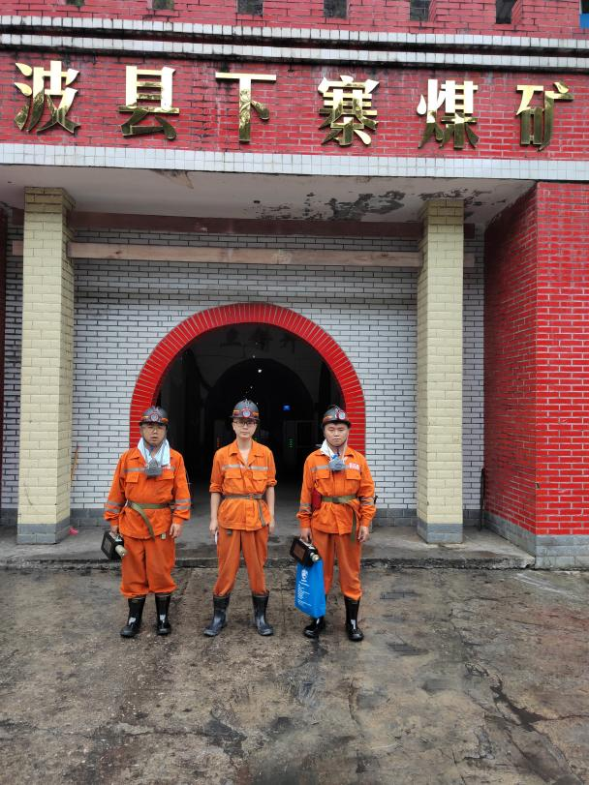 |  | 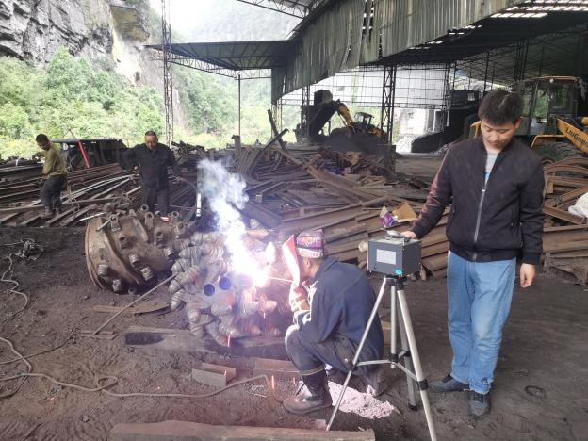
检测照片 |  | 检测照片

